Qu’est-ce qu’un incident ?
Un incident survient dès qu’un service du système d’information est arrêté ou que la qualité du service diminué. Cela peut concerner un élément de configuration (CI) comme un matériel, un équipement du réseau ou un logiciel.
Quelques exemples d’incidents : une souris qui ne fonctionne plus ; une application métier qui se bloque ; des documents inaccessibles sur le serveur ; une transaction sur un serveur distant qui dure en moyenne 2 à 3 secondes ne donne pas de réponse au bout de 10 secondes ; une imprimante qui n’a plus de toner.
Un incident est détecté soit par un utilisateur qui va contacter le Centre de services, soit par des outils de supervision ou en appelant un numéro spécifique.
Les objectifs de la gestion des incidents
Un incident est un événement isolé et la gestion de cet incident doit permettre permet de restaurer le fonctionnement normal du service le plus vite possible, souvent par un contournement, pas toujours par une résolution définitive afin de minimiser l’impact de l’incident pour les utilisateurs, éventuellement avec une dégradation de la qualité du service (moindre performances, fonctionnalités limitées, etc.).
Lorsqu'un incident se répète, ou lorsque plusieurs incidents résultent de la même cause il est qualifié comme un problème. La gestion d’un problème consiste cette fois-ci à traiter la cause de l’incident pour que celui-ci ne se reproduise plus.
Les missions du centre de service
Le centre de services (Service Desk) est chargé de toute les relations entre le SI et les utilisateurs du SI. Il est le point de contact unique (SPOC : Single Point of Contact) entre les utilisateurs et les services informatiques de l’organisation.
Le centre de service assure les missions suivantes :
- Prendre en compte les demandes et les incidents des utilisateurs et garder une trace de tous les échanges et suivi d’intervention dans un outil de gestion comme GLPI ;
- Assurer le bon traitement des demandes et des incidents en y apportant des réponses conformément aux SLA pour permettre le retour à un service opérationnel normal en accord avec les conventions de niveau de service. Pour cela, le centre de service dépanne les utilisateurs, en direct ou en différé, ou en escaladant la demande ou l’incident vers d’autres équipes plus qualifiées, c’est-à-dire en leur confiant la résolution de l’incident ;
- Informer les utilisateurs sur l’état et l’avancement de leur demande ou de leur incident.
- Coordonner les équipes support en affectant, planifiant et en suivant le traitement des demandes d’assistance, d’intervention et de services.
- Produire des métriques sur la qualité du service dans une démarche d’amélioration continue (nombre de tickets traités, satisfaction des utilisateurs, délais réels de résolution des incidents, etc.).
Le centre de service englobe les services qui étaient auparavant confiés au
- Centre d’appel (Call center) qui ne faisait que prendre en compte les demandes et les incidents ;
- Centre de support (Helpdesk ) qui ne faisait que le traitement des demandes et des incidents.
L’objectif de la gestion des niveaux de service est de contractualiser la fourniture des services avec l’utilisateur de l’organisation.
Le SLA (Service Level Agreement)
Les bonnes pratiques ITIL se traduisent par la contractualisation de la gestion des incidents en définissant et en gérant des niveaux de services.
Le SLA ou accord de niveaux de service définit le niveau de qualité de service entre l’utilisateur (client du service) et le prestataire informatique informatiques (interne ou externe à l’organisation) sur le niveau de qualité de service offert. Cet engagement réciproque est formalisé dans un contrat de services.
Un contrat de service est donc :
- un accord sur le service proposé ;
- un accord sur les niveaux de services associés ;
- un accord sur le coût de la solution ;
- un engagement de résultats sur des objectifs à atteindre pour un ou plusieurs services.
Le SLA précise les droits et les devoirs de chaque partie, les responsabilités de chacun pour une période donnée. A l’échéance du contrat, celui-ci est renégocié.
Les niveaux de service précisent:
- la description du service, la durée du contrat ;
- les engagements sur les heures de fourniture ou de disponibilité du service, les délais de prise en charge des appels au Centre de service et les délais de résolution (délais de rétablissement du service).
- Les coûts associés à la production du service.
- Les indicateurs permettant de vérifier que les engagements sont tenus ;
- Les modalités de production des tableaux de bord (fréquence, communication) ;
- Les pénalités pour non-respect des engagements de la part du fournisseur du service. Si le prestataire est un service informatique interne, il n’y a pas nécessairement de pénalités.
Exemples de SLA :
• ouverture aux heures ouvrées de bureau ;
• rétablissement du service en moins de 4 heures ;
• etc…
Les états d’un service
Les différents état d’un service :
• un service est nominal s’il fonctionne comme il a été conçu et architecturé.
Exemple : une plateforme de virtualisation est architecturée avec quatre serveurs en cluster et ces quatre serveurs sont opérationnels.
• Un service est normal (ou standard) quand il fonctionne en conformité avec l’accord de niveaux de services (SLA).
En reprenant l’exemple précédent, si un des serveurs de la plate-forme de virtualisation est arrêté à cause d’une panne ou pour des opérations de maintenance mais que les performances ne sont pas dégradées et que les utilisateurs ne s’en rendent pas compte, alors le service est normal.
• Un service est dégradé s’il fonctionne avec un niveau de qualité en dessous de ce qui est mentionné dans l’accord de niveaux de services (SLA).
Par exemple si cette fois-ci deux des quatre serveurs sont arrêtés, les applications sont moins réactives et les utilisateurs s’aperçoivent de cette dégradation.
• Un service est arrêté et ne fonctionne donc plus.
Incident : un incident survient lorsqu’un service passe de l’état nominal ou normal à l’état dégradé ou arrêté.
Hiérarchisation / Priorisation (Impact, urgence, priorité)
Chaque incident doit être codifié pour déterminer la priorité que l’on va lui attribuer. Une notation est utilisée en général sur une échelle de 1 à 3 ou de 1 à 5 (1 : Élevé, 3 ou 5 : Faible).
Il faut distinguer l’impact de l’urgence d’un incident :
- L’impact est l’effet de l’incident sur l’utilisation du service comme la perte d’exploitation (serveurs indisponible), ou le nombre d’utilisateurs qui ne peuvent pas travailler, etc.
- L’urgence est le temps nécessaire pour rétablir le service avant que les effets de l’incident ne se fassent sentir. Par exemple, la non disponibilité de l’application de gestion de la paie n’a pas la même importance si cela arrive en début de mois ou en fin de mois quand il faut établir les bulletins de paie.
La priorité de l’incident résulte de son impact et son urgence sur l’activité métier. Cette priorité permet d’identifier l’importance relative des incidents les uns par rapport aux autres. Voici un tableau montrant un exemple de calcul de la priorité en fonction de l’impact et de l’urgence.
Impact / Urgence | 1 | 2 | 3
1 | P1 | P2 | P2
2 | P2 | P2 | P3
3 | P3 | P3 | P3
À chaque niveau de priorité (P1, P2, P3), on affecte un délai de rétablissement (exemple : P1 = 2h, P2 = 8h, P3 = 24h).
Ces codifications d’un incident (impact, urgence, matrice d’attribution des niveaux de priorité et délais de rétablissement) doivent être explicitées dans le SLA avant la mise en exploitation du service.
Incident majeur
Les incidents qui ont un impact très important sur l’activité métier sont des incidents majeurs et sont de ce fait hors grille de codification. Ils sont traités différemment des autres incidents et nécessite une procédure de "crise".
Les activités du processus de gestion des incidents
Enregistrement : à chaque incident, il y a ouverture d’un ticket d’incident avec les informations administratives (date et heure, nom de la personne qui a détecté l’incident, lieu et site, numéro de contrat si nécessaire...).
• Classification : permet au centre de service de catégoriser l’incident. Pour cela une série d’étapes, de questions hiérarchisées permettront de déterminer le type de l’incident ce qui déterminera les ressources à mobiliser pour le résoudre.
• Codification : une priorité est attribuée avec les délais de rétablissement prévue par contrat. Ce n’est pas l’utilisateur mais le centre de services qui assume cette responsabilité.
• Diagnostic initial : une recherche est effectuée pour déterminer si la situation décrite est déjà connue dans les bases de connaissance.
Tentative de résolution : une procédure de rétablissement permet de restaurer le service. Cette résolution est facilitée si la situation décrire est déjà mémorisée dans la base de connaissance. Si le centre de service peut résoudre l’incident, c’est le niveau 1 de support. En cas d’échec, il y a au transfert vers les niveaux d’escalade supérieurs, niveau 2, puis niveau 3.
Voici un schéma de l’enchaînement des principales activités du processus de gestion des incidents.
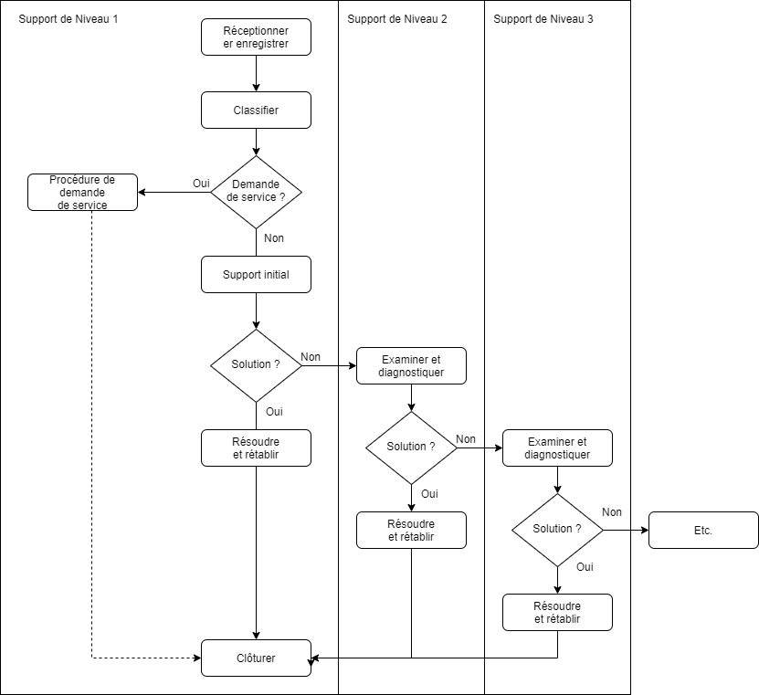
• Clôture : il s’agit de fermer le ticket d’incident en y ajoutant toutes les informations utiles (temps d’indisponibilité, actions effectuées pour rétablir le service, nom du ou des intervenants, etc.). La clôture doit se faire avec l’accord de l’utilisateur concerné, en essayant de mesurer sa satisfaction.
Ce qui est important dans la gestion des incidents :
• Tous les incidents doivent être tracés.
• La détection d’un incident doit être effectuée le plus tôt possible. L’utilisateur doit être sensibilisé pour qu’il informe le plus rapidement possible le centre de service dès qu’il constate une situation anormale. Des outils de surveillance permettent également de faire remonter des alertes (outils de supervision réseaux).
La procédure d'escalade
Quand un utilisateur constate un problème et contacte le centre de service, le processus de gestion des incidents peut activer une démarche d'escalade en fonction de la complexité de l'événement.
En général, le support est organisé en trois niveaux. L’escalade consiste à transmettre un incident à un niveau supérieur de compétences.
Le premier niveau est placé sur le centre de services qui s’efforce de diagnostiquer l’événement et d’apporter une solution.
Si le centre de service ne peut résoudre l'incident, alors, par escalade, l’événement est transmis à un niveau 2 pour être pris en charge par des expertises plus pointues. Ce 2ème niveau peut ne pas être situé dans le centre de services mais dans un autre service informatique ou chez un prestataire informatique spécialiste du domaine informatique concerné (système, réseau, application, développement).
Si nécessaire, d’autres niveaux d’escale seront sollicités jusqu’à la résolution de l’incident. Le plus haut niveau d'escalade correspond aux laboratoires du constructeur ou de l'éditeur.

ITIL (Information Technology Infrastructure Library)
ITIL est un ensemble d’ouvrages recensant les bonnes pratiques ("best practices") pour le management du système d’information.
Cet ensemble d'ouvrages, rédigés à l'origine par des experts de l'Office public britannique du Commerce (OGC) est à l’origine du référentiel ITIL largement adopté maintenant dans la gestion des systèmes d’information dans le monde entier. Depuis 2013, c’est AXELOS qui est chargé de l’évolution de ce référentiel avec pour mission de gérer, développer et promouvoir les meilleures pratiques en matière de gestion de projets, de gouvernance IT et de Cyber-résilience.
En février 2019, Axelos publie la nouvelle évolution d'ITIL 4 qui intègre les nouvelles pratiques agiles et devops.
Site : https://www.axelos.com/
Les recommandations ITIL que suit une organisation pour la gestion de ses services informatiques est aussi connu sous le nom de ITSM (« IT Service Management »).
ITIL apporte un cadre méthodologique basé sur les bonnes pratiques largement répandues en production informatique. Cela relève du retour d’expertise et du partage d’expérience. Les nombreux contributeurs à la rédaction des ouvrages de référence ITIL ont une longue expérience de la production informatique. Il s’agit donc de conseils et de recommandations qui s’appuient sur la pratique et la maîtrise du système d’information.

